目前调度层装置物料组合模型中装置侧线只能配置从班组层接口displaycenter.mes_zztrccmx_ryh取量数据，现用户要求模型在现有的基础上再增加从生产调度装置投入产出日接口displaycenter.smes_zztrcc_ri_raw_v取平衡量参与计算，displaycenter.smes_zztrcc_ri_raw_v接口数据如下：
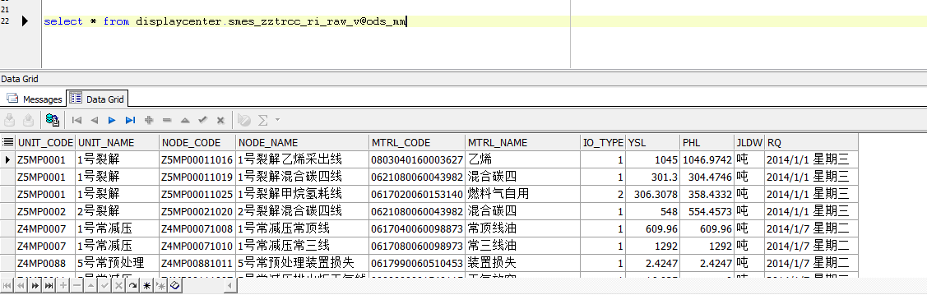
视图名描述 | 生产调度装置投入产出（日）
视图物料名 | displaycenter.smes_zztrcc_ri_raw_v
字段名 | 描述 | 备注
UNIT_CODE | 装置编码
UNIT_NAME | 装置名称
NODE_CODE | 节点编码
NODE_NAME | 节点名称
MTRL_CODE | 物料编码
MTRL_NAME | 物料名称
IO_TYPE | 进出类型 | 0进，1出，2消耗
YSL | 原始量
PHL | 平衡量
JLDW | 计量单位
RQ | 日期
配置了数据源从该接口取装置侧线量的，取接口中的PHL这列的数据参与计算即可，该接口的数据都是日数据。
目前系统的“生产调度装置投入产出（日）”这个页面已经把displaycenter.smes_zztrcc_ri_raw_v接口数据抽到日优化系统了
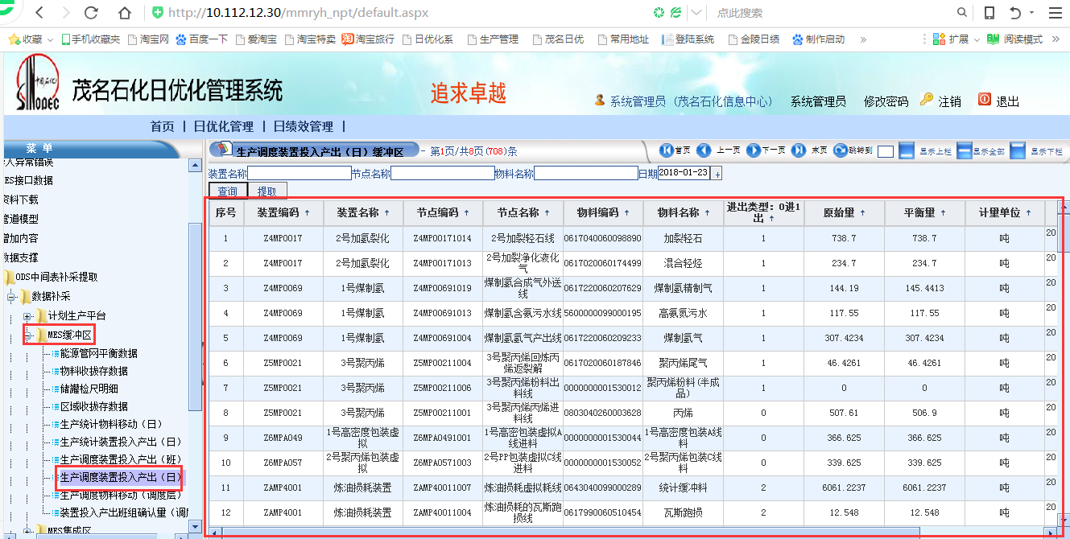
只需要在调度层装置物料模型的装置物料配置页面实现能配置这个平衡量

